бюджетное профессиональное образовательное учреждение
Вологодской области
«Череповецкий лесомеханический техникум им. В.П. Чкалова»

Специальность 09.02.07 Информационные системы и программирование

ДИПЛОМНЫЙ ПРОЕКТ

Разработка и внедрение информационной системы для автоматизации управления складскими операциями

СТУДЕНТ: | 4 курса группы ИС-42
 | Жушман Андрей Михайлович
НАУЧНЫЙ РУКОВОДИТЕЛЬ: | преподаватель
 | Леонова А.В.
РЕЦЕНЗЕНТ:
ДОПУЩЕНО К ЗАЩИТЕ: | «___» ____________ 2026г.
ДАТА ЗАЩИТЫ: | «___» ____________ 2026г.
ЗАВ. ОТДЕЛЕНИЕМ:
ОЦЕНКА ЗАЩИТЫ:

СОДЕРЖАНИЕ
ВВЕДЕНИЕ 3
1. АНАЛИЗ ПРЕДМЕТНОЙ ОБЛАСТИ И ТРЕБОВАНИЙ К СИСТЕМЕ 7
1.1 Характеристика складских бизнес-процессов 7
1.1.1 Основные складские операции 7
1.1.2 Документооборот склада 8
1.2 Обзор существующих WMS-систем и их сравнительный анализ 10
1.2.1 Классификация WMS-систем 10
1.2.2 Обзор аналогов 11
1.3 Постановка задачи и требования к функционалу 13
1.3.1 Функциональные требования 13
1.3.2 Нефункциональные требования 14
1.4 Выбор средств разработки 15
1.4.1 Обоснование архитектуры 15
1.4.2 Выбор языка программирования и фреймворков 15
1.4.3 Выбор СУБД 16
2. ПРОЕКТИРОВАНИЕ ИНФОРМАЦИОННОЙ СИСТЕМЫ 18
2.1 Разработка концептуальной модели данных 18
2.1.1 Выделение сущностей 18
2.1.2 Определение атрибутов 18
2.1.3 Определение связей 19
2.2 Логическое проектирование базы данных 20
2.2.1 Физическая модель данных 20
2.2.3 Индексы и оптимизация 23
2.3 Проектирование архитектуры программного комплекса 24
2.3.1 Выбор архитектурного паттерна 24
2.3.2 Схема взаимодействия компонентов 25
2.3.3 Проектирование REST API 25
2.4 Разработка пользовательских сценариев 25
2.5 Описание алгоритмов работы ключевых функциональных модулей 27
2.5.1 Алгоритм размещения товара по ячейкам 27
2.5.2 Алгоритм сборки заказа (комплектации) 27
2.6 Проектирование интерфейса пользователя 28
3. РЕАЛИЗАЦИЯ И ТЕСТИРОВАНИЕ ПРОГРАММНОГО ПРОДУКТА 31
3.1 Создание структуры базы данных и разработка серверной части приложения 31
3.2 Разработка пользовательского интерфейса системы 33
3.3 Реализация механизмов авторизации и разграничения прав доступа 34
3.4 Тестирование функциональности системы 34
3.5 Оценка производительности и удобства использования 36
4. ЭКОНОМИЧЕСКАЯ ЭФФЕКТИВНОСТЬ ВНЕДРЕНИЯ 38
4.1 Методика оценки экономической эффективности 38
4.2 Расчёт затрат на разработку 38
4.3 Перспективы развития и модернизации системы 40
ЗАКЛЮЧЕНИЕ 42
СПИСОК ИСПОЛЬЗОВАННЫХ ИСТОЧНИКОВ 45
ПРИЛОЖЕНИЕ А 48
ПРИЛОЖЕНИЕ Б 54

ВВЕДЕНИЕ

В условиях современной рыночной экономики эффективное управление складскими операциями является критическим фактором успешности предприятий розничной и оптовой торговли, производственных компаний и логистических операторов. Склад выступает не просто местом хранения товарно-материальных ценностей, а важнейшим звеном в цепи поставок, от работы которого зависит скорость обработки заказов, точность учёта и, в конечном итоге, удовлетворённость клиентов и финансовая эффективность бизнеса.
Традиционные методы управления складом, основанные на ручном вводе данных, бумажном документообороте и использовании табличных редакторов типа Microsoft Excel, приводят к возникновению системных проблем. К наиболее типичным из них относятся: высокая вероятность ошибок при ручном учёте (пересортица, неверное списание, дублирование операций), значительные временные затраты на поиск товара на складе, нерациональное использование складских площадей, отсутствие оперативной информации об актуальных остатках и статусах заказов для руководства, а также сложность проведения инвентаризаций.
Внедрение специализированной информационной системы управления складом (Warehouse Management System, WMS) позволяет минимизировать влияние человеческого фактора, оптимизировать использование складских площадей, сократить время обработки заказов и обеспечить прозрачность всех складских процессов для руководства. Однако существующие на рынке профессиональные WMS-системы (такие как Solvo.WMS, Infor WMS, 1С:Логистика) обладают либо избыточной функциональностью и высокой стоимостью внедрения, либо недостаточной гибкостью для специфических потребностей малого и среднего бизнеса.
Актуальность работы обусловлена необходимостью разработки доступного и эффективного инструмента автоматизации складских операций, который сочетал бы в себе ключевые функции профессиональных WMS-систем (адресное хранение, управление комплектацией, инвентаризация) с простотой использования, гибкостью настройки и низкой стоимостью владения.
Объектом исследования являются бизнес-процессы управления складскими операциями на предприятии, включая процессы приёмки, размещения, хранения, комплектации и отгрузки товаров.
Предметом исследования выступают методы, алгоритмы и программные средства автоматизации складского учёта, а также технологии проектирования и разработки веб-ориентированных информационных систем.
Целью дипломного проекта является разработка и внедрение информационной системы для автоматизации управления складскими операциями, обеспечивающей автоматизацию ключевых бизнес-процессов склада и предоставляющей пользователям удобный интерфейс для выполнения повседневных задач.
Для достижения поставленной цели в рамках дипломного проекта необходимо решить следующие задачи:
- Провести детальный анализ предметной области, выявить особенности складских бизнес-процессов и специфику управления товарными запасами.
- Изучить существующие программные решения для управления складом (WMS) и провести их сравнительный анализ для обоснования необходимости разработки собственного решения.
- Сформулировать функциональные и нефункциональные требования к разрабатываемой информационной системе.
- Обосновать выбор архитектуры системы и технологического стека для реализации проекта.
- Спроектировать структуру базы данных (концептуальную и логическую модели) и архитектуру программного комплекса (модульную структуру).
- Построить модели системы с использованием UML-диаграмм (диаграмму вариантов использования, диаграмму классов, диаграмму деятельности, диаграмму последовательности, диаграмму состояний).
- Разработать техническое задание на создание информационной системы.
- Реализовать программный продукт: создать структуру базы данных, разработать серверную часть приложения и пользовательский интерфейс.
- Реализовать механизмы аутентификации, авторизации и разграничения прав доступа для различных ролей пользователей (администратор, менеджер, кладовщик).
- Провести тестирование разработанного программного продукта (функциональное, нагрузочное, юзабилити) и оценить его экономическую эффективность.
В ходе работы применялись методы теоретического анализа научной и технической литературы, сравнительного анализа существующих программных решений, моделирования и проектирования с использованием UML-диаграмм, а также методы объектно-ориентированного программирования.
Научная новизна работы заключается в разработке концепции информационной системы, объединяющей ключевые складские функции (приёмка, размещение, комплектация, отгрузка, инвентаризация) в рамках единого веб-ориентированного решения с акцентом на удобство использования и наглядность представления данных.
Практическая значимость работы состоит в возможности использования разработанного программного продукта для реальной автоматизации складского учёта на предприятиях малого и среднего бизнеса, что позволит повысить точность учёта товаров, сократить время обработки заказов и оптимизировать использование складских ресурсов.

1. АНАЛИЗ ПРЕДМЕТНОЙ ОБЛАСТИ И ТРЕБОВАНИЙ К СИСТЕМЕ

1.1 Характеристика складских бизнес-процессов
Склад является ключевым элементом логистической инфраструктуры предприятия, предназначенным для приёма, хранения, подготовки и отгрузки товарно-материальных ценностей. Основная цель функционирования склада — обеспечение бесперебойного и ритмичного выполнения заказов потребителей при минимизации затрат на хранение и обработку грузов.
Склады могут классифицироваться по различным признакам. По отношению к функциональным областям логистики склады делятся на снабженческие (закупочные), производственные и распределительные (сбытовые). По виду хранимой продукции выделяют склады сырья, материалов, незавершённого производства, готовой продукции, тары, возвратных отходов, инструмента, а также специализированные склады. По форме собственности склады подразделяются на собственные (принадлежащие предприятию-владельцу), арендуемые, публичные (общего пользования) и склады, находящиеся в собственности логистических операторов.

1.1.1 Основные складские операции
Складской технологический процесс включает следующие основные операции:
- Приёмка товара — процесс получения товара от поставщика. Приёмка включает:
- Визуальный осмотр транспортного средства и пломб;
- Выгрузку товара с проверкой количества мест;
- Сверку фактического наличия с сопроводительными документами (товарно-транспортная накладная, счёт-фактура);
- При обнаружении расхождений — составление акта о расхождении;
- Ввод данных в информационную систему;
- Размещение и хранение — определение места хранения с учётом свойств товара (температурный режим, влажность, совместимость с другими товарами). Применяются следующие стратегии размещения:
- Фиксированное место (закрепление товара за конкретной ячейкой);
- Свободное размещение (товар размещается в первую свободную ячейку);
- Размещение с учётом частоты обращений (товары с высокой оборачиваемостью размещаются ближе к зоне отгрузки).
- Комплектация заказа — отбор товаров в соответствии с заказом клиента. Методы отбора:
- Позонная комплектация (зона за зоной);
- Волновая комплектация (группировка заказов);
- Дискретная комплектация (каждый заказ отдельно).

1.1.2 Документооборот склада
В складском учёте применяются следующие унифицированные формы первичной учётной документации:
- ТОРГ-12 — товарная накладная;
- ТТН — товарно-транспортная накладная;
- М-2, М-2а — доверенность на получение ТМЦ;
- М-4 — приходный ордер;
- М-7 — акт о приёмке материалов;
- М-11 — требование-накладная;
- ИНВ-3 — инвентаризационная опись ТМЦ.
На многих складах, особенно в сегменте малого и среднего бизнеса, учёт товаров ведётся с использованием офисных пакетов (Microsoft Excel) или простых бухгалтерских систем, не предназначенных для управления адресным хранением и отслеживания перемещений товаров в реальном времени. Это приводит к возникновению следующих проблем:
- Низкая точность учёта — ошибки ручного ввода данных, пересортица, потеря товара;
- Низкая скорость обработки заказов — поиск товара на складе занимает значительное время;
- Неоптимальное использование складских площадей — товары хранятся нерационально;
- Отсутствие прозрачности — руководство не имеет оперативной информации;
- Сложность проведения инвентаризации — требует полной остановки работы.

Таблица 1 — Основные складские операции и их характеристики
Операция | Входные данные | Выходные данные
Приёмка | Приходная накладная, товар | Оприходованный товар
Размещение | Информация о товаре, карта склада | Размещённый товар
Комплектация | Расходная накладная, заказ | Собранный заказ
Отгрузка | Собранный заказ, транспортные документы | Отгруженный товар
Инвентаризация | Данные учёта, склад | Акт инвентаризации

1.2 Обзор существующих WMS-систем и их сравнительный анализ

1.2.1 Классификация WMS-систем
Системы управления складом (WMS) классифицируются по следующим уровням:
- Class 1 (базовый уровень) — простые учётные системы с ограниченной функциональностью. Примеры: большинство модулей «Склад» в бухгалтерских программах.
- Class 2 (средний уровень) — системы с поддержкой адресного хранения и базовой комплектации. Примеры: МойСклад, 1С:Логистика (базовая версия).
- Class 3 (экспертный уровень) — профессиональные WMS-системы с полным циклом управления складом, поддержкой ТСД, голосовых технологий, 3D-визуализации. Примеры: Solvo.WMS, Infor WMS, Manhattan WMS.
Таблица 2 — Уровни WMS-систем
Класс | Уровень | Функциональность | Примеры | Цена внедрения
Class 1 | Базовый | Учёт остатков, приход/расход | 1С:УТ, Excel | до 100 тыс. руб.
Class 2 | Средний | Адресное хранение, комплектация | МойСклад, LEAD WMS | 100-500 тыс. руб.
Class 3 | Экспертный | Полный цикл, ТСД, голос, 3D | Solvo.WMS, Infor WMS | от 1,5 млн руб.

1.2.2 Обзор аналогов
1С:Управление торговлей (модуль «Склад»)
Является частью экосистемы программных продуктов 1С. Позволяет вести оперативный учёт товаров, формировать приходные и расходные накладные, отслеживать остатки.
МойСклад
Облачный сервис для учёта товаров, предоставляющий базовые функции WMS. Поддерживает адресное хранение, управление заказами, интеграцию с торговым оборудованием.
Solvo.WMS
Одна из ведущих российских профессиональных WMS-систем. Поддерживает управление складом любой сложности, включая напольное и адресное хранение, управление персоналом с оценкой эффективности, работу с радиотерминалами сбора данных (ТСД).
Таблица 3 — Сравнительный анализ существующих WMS-систем
Критерий | 1С:УТ | МойСклад | Solvo.WMS
Адресное хранение | Ограничено | Да | Да
Управление комплектацией | Нет | Базово | Да
Работа с ТСД | Ограничено | Да | Да
Инвентаризация | Да | Да | Да
Сложность внедрения | Низкая | Низкая | Высокая
Стоимость внедрения | Низкая | Средняя | Высокая
Гибкость настройки | Средняя | Средняя | Высокая
Тип развертывания | Локальный | Облачный | Локальный
3D-визуализация склада | Нет | Нет | Да
Стоимость (ориентировочно) | от 50 тыс. руб. | от 2 тыс./мес | от 1,5 млн руб.

Проведённый анализ показывает, что существующие программные решения имеют свои ограничения: коробочные решения типа 1С не обеспечивают необходимой глубины управления складскими операциями; облачные сервисы типа «МойСклад» могут не учитывать специфические требования конкретного бизнеса; профессиональные WMS-системы обладают избыточной функциональностью для среднего бизнеса и характеризуются высокой стоимостью внедрения. Таким образом, обосновывается необходимость разработки собственной информационной системы.

1.3 Постановка задачи и требования к функционалу
На основе проведённого анализа предметной области и существующих WMS-систем была сформулирована задача разработки информационной системы для автоматизации управления складскими операциями.

1.3.1 Функциональные требования
Проектируемая система должна обеспечивать автоматизацию следующих бизнес-процессов:
- Управление номенклатурой — ведение справочника товаров с возможностью добавления, редактирования и удаления позиций. Поддержка категорий и единиц измерения.
- Управление складскими ячейками — ведение адресного пространства склада (зоны, стеллажи, ячейки). Поддержка разных типов ячеек (паллетные, ячеечные, напольные).
- Приёмка товара — оформление приходных накладных, автоматическое увеличение остатков товаров.
- Размещение товара — автоматическая рекомендация ячейки для размещения поступившего товара с учётом его характеристик и загрузки склада.
- Комплектация заказов — оформление расходных накладных, создание заданий на сборку с указанием адресов ячеек.
- Отгрузка товара — подтверждение отгрузки, изменение статуса заказа, уменьшение остатков.
- Инвентаризация — проведение сверки фактических и учётных остатков, формирование акта инвентаризации.
- Формирование отчётов — экспорт данных в формате CSV, визуализация статистики (количество товаров, общая стоимость, загрузка склада).
- Администрирование — управление пользователями и разграничение прав доступа на основе ролевой модели.
Система должна обеспечивать разграничение прав доступа для трёх категорий пользователей:
- Кладовщик — выполняет операции приёмки, размещения, комплектации и отгрузки товаров.
- Менеджер склада — управляет заказами, формирует отчёты, проводит инвентаризацию.
- Администратор — управляет пользователями и справочниками, настраивает систему.

1.3.2 Нефункциональные требования
- Производительность: время отклика системы не должно превышать 2 секунд при одновременной работе до 10 пользователей.
- Надёжность: система должна сохранять работоспособность при сбоях электропитания (восстановление после перезагрузки).
- Безопасность: хранение паролей в хешированном виде, разграничение прав доступа.
- Удобство использования: интуитивно понятный интерфейс, поддержка светлой и тёмной тем, крупный шрифт.

1.4 Выбор средств разработки

1.4.1 Обоснование архитектуры
При проектировании информационной системы необходимо выбрать архитектурный подход. Рассмотрены следующие варианты:
- Монолитная архитектура — все компоненты системы собраны в одном приложении.
- Микросервисная архитектура — каждый компонент — отдельный сервис.
- Клиент-серверная архитектура — разделение на клиентскую и серверную части.
Выбрана веб-ориентированная архитектура с выделенным сервером приложений и сервером базы данных. Это решение обеспечивает упрощение процесса развертывания и обновлений на рабочих местах, доступ к системе с любого устройства, имеющего доступ к сети и браузер, централизованное хранение данных и бизнес-логики на сервере, что повышает безопасность.

1.4.2 Выбор языка программирования и фреймворков
Таблица 4 — Сравнение языков программирования для бэкенда
Язык / Фреймворк | Производительность | Скорость разработки | Применимость
C# / ASP.NET Core | Высокая | Средняя | Высокая
Python / Django | Средняя | Высокая | Высокая
Java / Spring | Высокая | Низкая | Средняя
PHP / Laravel | Средняя | Высокая | Средняя

Для реализации серверной части выбран язык C# и фреймворк ASP.NET Core 8.0. Выбор обусловлен высокой производительностью, строгой типизацией, надёжностью и кроссплатформенностью платформы .NET.
Для клиентской части используется HTML5, CSS3 и JavaScript. Выбор обусловлен необходимостью создания лёгкого, интуитивно понятного интерфейса, не требующего установки дополнительных расширений.

1.4.3 Выбор СУБД
Таблица 5 — Сравнение СУБД
СУБД | Тип | Производительность | Применимость
MySQL | Реляционная | Высокая | Высокая
PostgreSQL | Объектно-реляционная | Высокая | Высокая
MS SQL Server | Реляционная | Высокая | Средняя
SQLite | Встраиваемая | Низкая | Низкая

В качестве СУБД выбрана MySQL версии 8.0. Решение обосновано высокой надёжностью, соответствием требованиям ACID, бесплатной лицензией и хорошей интеграцией с .NET через Entity Framework Core.
Среда разработки — Microsoft Visual Studio 2022 Community Edition, предоставляющая удобные инструменты для разработки на C#, отладки и управления проектом.

1.5 Нормативно-правовое обеспечение разработки
Правовую основу разработки составляют следующие федеральные законы и нормативные документы:
- Федеральный закон от 27.07.2006 № 149-ФЗ «Об информации, информационных технологиях и о защите информации» — базовый закон, регулирующий отношения при применении информационных технологий.
- Федеральный закон от 27.07.2006 № 152-ФЗ «О персональных данных» — обязывает разработчика обеспечивать конфиденциальность и безопасность персональных данных.
- Федеральный закон от 06.12.2011 № 402-ФЗ «О бухгалтерском учёте» — определяет требования к оформлению первичных учётных документов.
- ГОСТ 34.602-89 «Техническое задание на создание автоматизированной системы» — определяет требования к составу и содержанию технического задания.
- ГОСТ Р ИСО/МЭК 12207-2010 «Информационная технология. Системная и программная инженерия. Процессы жизненного цикла программных средств».

2. ПРОЕКТИРОВАНИЕ ИНФОРМАЦИОННОЙ СИСТЕМЫ

2.1 Разработка концептуальной модели данных
Концептуальная модель данных отражает основные сущности предметной области и связи между ними на высоком уровне абстракции, без привязки к конкретной СУБД.

2.1.1 Выделение сущностей
На основе анализа предметной области выделены следующие сущности:
- Товар (Product) — хранит информацию о номенклатуре (артикул, наименование, категория, цена, минимальный остаток).
- Складская ячейка (WarehouseCell) — описывает структуру складского пространства (код, зона, вместимость).
- Остаток (Stock) — хранит актуальное количество товара в каждой ячейке (связующая таблица между товарами и ячейками).
- Приходная накладная (IncomingInvoice) — документ поступления товара (номер, дата, поставщик, статус).
- Позиция прихода (IncomingItem) — детали приходной накладной (товар, количество, цена).
- Расходная накладная (OutgoingInvoice) — документ отгрузки товара (номер, дата, клиент, статус).
- Позиция расхода (OutgoingItem) — детали расходной накладной (товар, количество).
- Пользователь (User) — хранит информацию о пользователях системы (логин, пароль, ФИО, роль).

2.1.2 Определение атрибутов
Для каждой сущности определены атрибуты. Например, сущность «Товар» содержит следующие атрибуты: идентификатор (Id), артикул (SKU), наименование (Name), категория (Category), цена (Price), минимальный остаток (MinStock), текущий остаток (CurrentStock), признак активности (IsActive), дата создания (CreatedAt).

2.1.3 Определение связей
Между сущностями определены следующие связи:
- Товар — Остаток: один-ко-многим (один товар может храниться в нескольких ячейках).
- Ячейка — Остаток: один-ко-многим (в одной ячейке могут храниться разные товары).
- Приходная накладная — Позиция прихода: один-ко-многим (одна накладная содержит много позиций).
- Расходная накладная — Позиция расхода: один-ко-многим.
- Пользователь — Приходная накладная: один-ко-многим (один пользователь может создать много накладных).
- Пользователь — Расходная накладная: один-ко-многим.
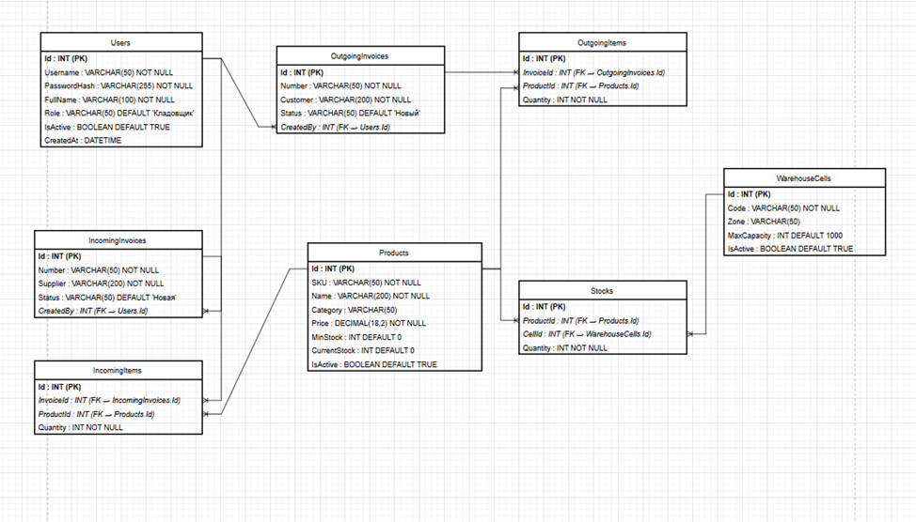
Рисунок 1 - ER-диаграмма

2.2 Логическое проектирование базы данных

2.2.1 Физическая модель данных
На основе концептуальной модели была разработана физическая модель данных для СУБД MySQL. Ниже представлено описание основных таблиц.
Таблица 6 — Структура таблицы Users
Поле | Тип | Ограничения | Описание
Id | INT | PRIMARY KEY, AUTO_INCREMENT | Идентификатор пользователя
Username | VARCHAR(50) | NOT NULL, UNIQUE | Логин пользователя
PasswordHash | VARCHAR(255) | NOT NULL | Хеш пароля
FullName | VARCHAR(100) | NOT NULL | Полное имя пользователя
Role | VARCHAR(50) | DEFAULT 'Кладовщик' | Роль пользователя
IsActive | BOOLEAN | DEFAULT TRUE | Признак активности
CreatedAt | DATETIME | NOT NULL | Дата и время создания

Таблица 7 — Структура таблицы Products
Поле | Тип | Ограничения | Описание
Id | INT | PRIMARY KEY, AUTO_INCREMENT | Идентификатор товара
SKU | VARCHAR(50) | NOT NULL, UNIQUE | Артикул товара
Name | VARCHAR(200) | NOT NULL | Наименование товара
Category | VARCHAR(50) | NULL | Категория товара
Price | DECIMAL(18,2) | NOT NULL | Цена товара
MinStock | INT | DEFAULT 0 | Минимальный остаток
CurrentStock | INT | DEFAULT 0 | Текущий остаток
IsActive | BOOLEAN | DEFAULT TRUE | Признак активности
CreatedAt | DATETIME | NOT NULL | Дата и время создания

Таблица 8 — Структура таблицы WarehouseCells
Поле | Тип | Ограничения | Описание
Id | INT | PRIMARY KEY, AUTO_INCREMENT | Идентификатор ячейки
Code | VARCHAR(50) | NOT NULL, UNIQUE | Код ячейки
Zone | VARCHAR(50) | DEFAULT 'Хранение' | Зона склада
MaxCapacity | INT | DEFAULT 1000 | Максимальная вместимость
CurrentOccupancy | INT | DEFAULT 0 | Текущая загрузка
IsActive | BOOLEAN | DEFAULT TRUE | Признак активности

Таблица 9 — Структура таблицы Stocks (связующая)
Поле | Тип | Ограничения | Описание
Id | INT | PRIMARY KEY, AUTO_INCREMENT | Идентификатор записи
ProductId | INT | FOREIGN KEY → Products.Id | Ссылка на товар
CellId | INT | FOREIGN KEY → WarehouseCells.Id | Ссылка на ячейку
Quantity | INT | NOT NULL | Количество товара в ячейке
LastUpdated | DATETIME | NOT NULL | Время последнего обновления

2.2.3 Индексы и оптимизация
Для ускорения выполнения запросов созданы следующие индексы:
- PRIMARY KEY на поле Id каждой таблицы;
- UNIQUE INDEX на поле SKU таблицы Products;
- UNIQUE INDEX на поле Code таблицы WarehouseCells;
- UNIQUE INDEX на поле Username таблицы Users;
- INDEX на полях ProductId и CellId таблицы Stocks (внешние ключи).
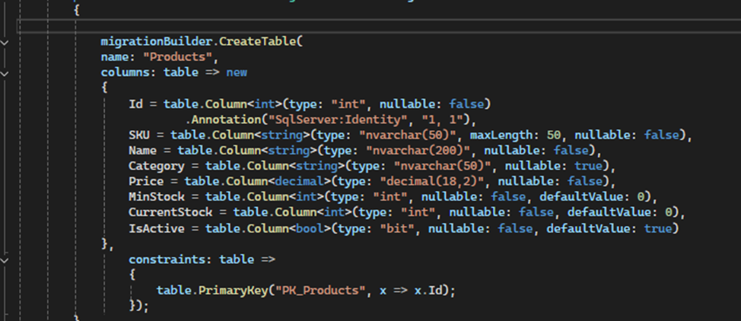
Рисунок 2 - Фрагмент кода миграции

2.3 Проектирование архитектуры программного комплекса

2.3.1 Выбор архитектурного паттерна
Архитектура программного комплекса построена по принципу разделения на уровни согласно паттерну Clean Architecture. Выделены три основных уровня:
- Уровень представления (Frontend) — реализован на HTML/CSS/JavaScript, отвечает за отображение данных и взаимодействие с пользователем.
- Уровень бизнес-логики (Backend) — реализован на C# (ASP.NET Core), содержит Web API контроллеры и сервисы, реализующие бизнес-логику приложения.
- Уровень доступа к данным — реализован с использованием Entity Framework Core, обеспечивает объектно-реляционное отображение и выполнение запросов к базе данных MySQL.

2.3.2 Схема взаимодействия компонентов
Взаимодействие между клиентской и серверной частями системы реализовано по протоколу HTTP/HTTPS посредством REST API. Передача данных осуществляется в формате JSON.

2.3.3 Проектирование REST API
API разделён на следующие контроллеры:
- ProductsController — операции с номенклатурой (GET /api/products, POST /api/products, DELETE /api/products/{id})
- IncomingController — приходные операции (POST /api/incoming/receive, GET /api/incoming)
- OutgoingController — расходные операции (POST /api/outgoing/create, POST /api/outgoing/{id}/pick, POST /api/outgoing/{id}/ship, GET /api/outgoing)
- AdminController — управление пользователями (GET /api/admin/users, DELETE /api/admin/users/{id})
- CellsController — управление ячейками (GET /api/cells, POST /api/cells)
- StatisticsController — получение статистики (GET /api/statistics)
- AuthController — аутентификация (POST /api/auth/login, POST /api/auth/logout)

2.4 Разработка пользовательских сценариев
Для описания функциональности системы с точки зрения взаимодействия с внешними акторами была построена диаграмма вариантов использования.
Акторы системы:
- Кладовщик — выполняет операции приёмки, размещения, комплектации и отгрузки товаров.
- Менеджер склада — управляет заказами, формирует отчёты, проводит инвентаризацию.
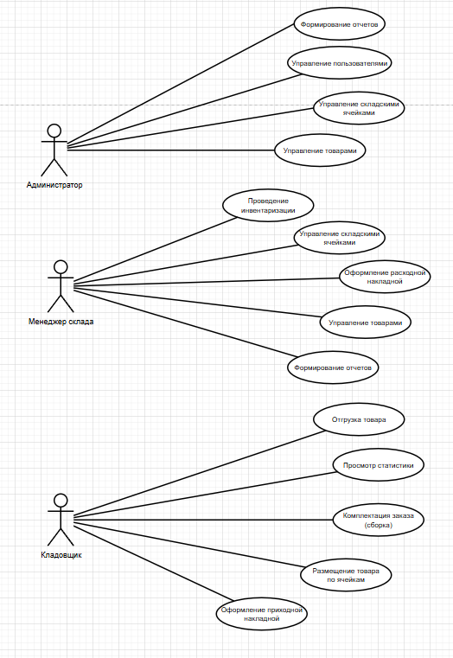
- Администратор — управляет пользователями и справочниками, настраивает систему.

Рисунок 3 - Диаграмма вариантов использования

2.5 Описание алгоритмов работы ключевых функциональных модулей

2.5.1 Алгоритм размещения товара по ячейкам
Алгоритм предназначен для автоматического определения оптимальной ячейки для размещения поступившего товара:
- Определение зоны хранения для товара в зависимости от его характеристик (температурный режим, габариты, вес).
- Получение списка ячеек в соответствующей зоне.
- Фильтрация ячеек: исключение неактивных и заполненных сверх вместимости.
- Сортировка ячеек по степени заполнения (принцип «горячих зон»).
- Выбор первой подходящей ячейки из отфильтрованного и отсортированного списка.
- Формирование рекомендации для оператора.

2.5.2 Алгоритм сборки заказа (комплектации)
- Получение списка товаров в заказе (расходная накладная).
- Для каждого товара в заказе:
- Определение ячейки, в которой хранится данный товар.
- Проверка достаточности количества в ячейке.
- Если количество недостаточно — поиск альтернативной ячейки.
- Если товар найден — добавление задания на сборку с указанием адреса ячейки.
- После отбора всех товаров — проверка комплектности заказа.
- Изменение статуса заказа на «Собран».
- Уменьшение остатков товаров в ячейках.

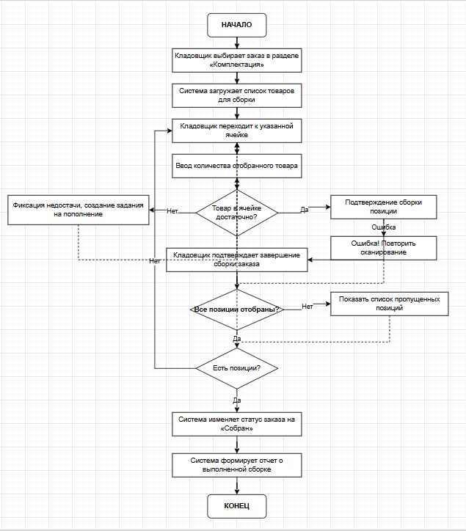
Рисунок 4 - Диаграмма деятельности для процесса «Комплектация заказа»

2.6 Проектирование интерфейса пользователя
Интерфейс системы спроектирован с учётом специфики работы складского персонала. Основные принципы проектирования:
- Интуитивная понятность для пользователей с разным уровнем технической подготовки.
- Минималистичный дизайн, поддерживающий светлую и тёмную темы оформления.
- Отображение критически важной информации (остатки, статусы заказов) в реальном времени.
- Крупный шрифт и увеличенные области нажатия для кнопок.
Структура интерфейса:
- Верхняя панель (Header): логотип, кнопка обновления, переключатель темы, информация о пользователе, кнопка выхода.
- Боковое меню (Sidebar): навигация по разделам (Обзор, Товары, Ячейки, Приходы, Расходы, Пользователи, Отчёты).
- Центральная область: контент выбранного раздела (статистика, таблицы, формы).
- Всплывающие уведомления: информирование о результате операций.
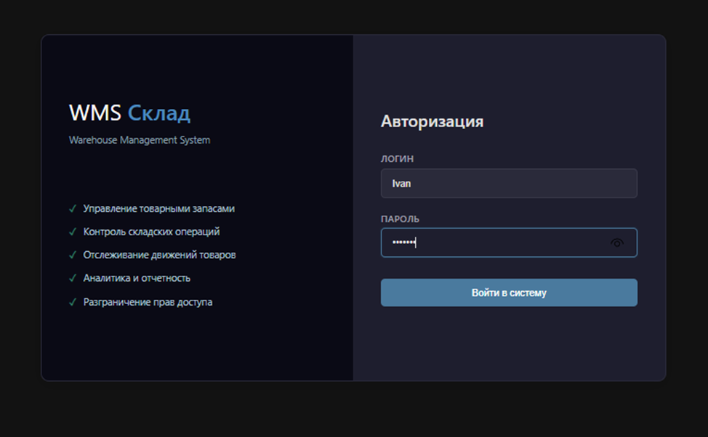
Рисунок 5 - Окно авторизации

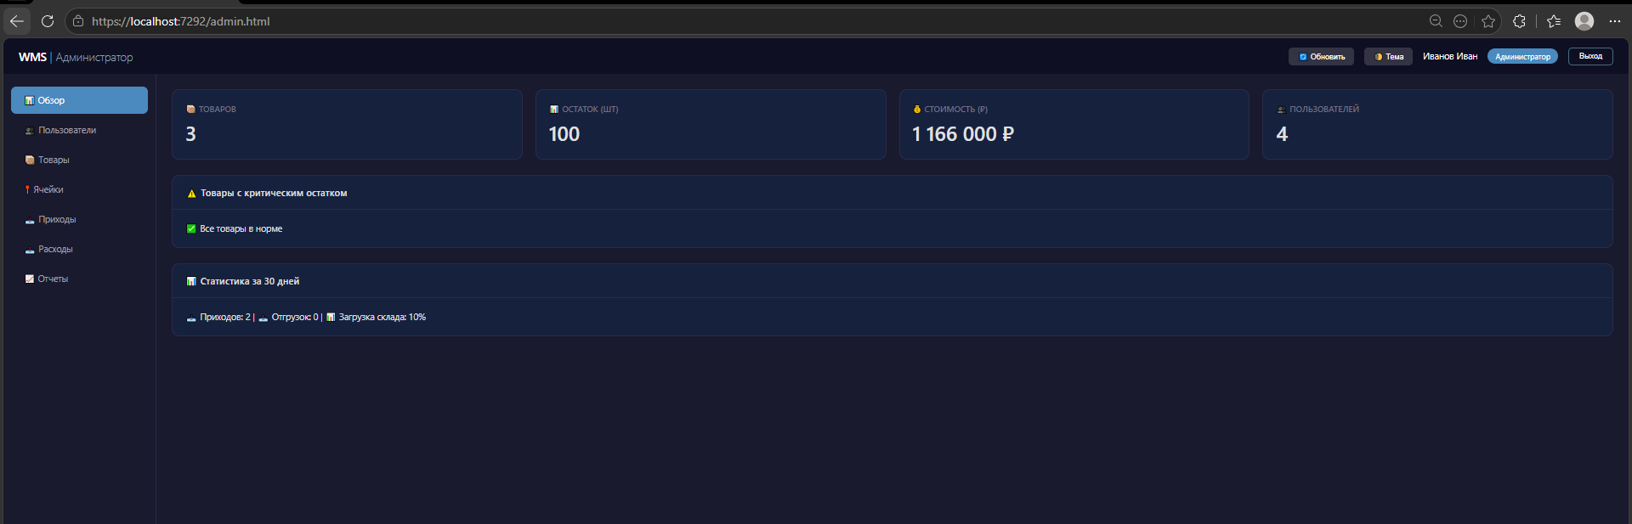
Рисунок 6 - Интерфейс администратора
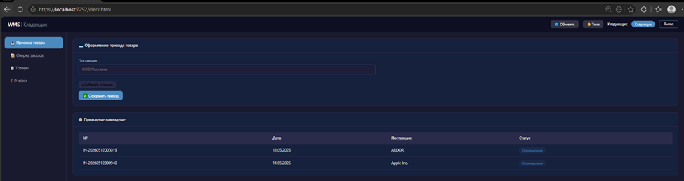
Рисунок 7 - Интерфейс кладовщика

3. РЕАЛИЗАЦИЯ И ТЕСТИРОВАНИЕ ПРОГРАММНОГО ПРОДУКТА

3.1 Создание структуры базы данных и разработка серверной части приложения
Серверная часть приложения разработана на платформе ASP.NET Core 8.0 с использованием языка программирования C# в среде Microsoft Visual Studio 2022. Доступ к базе данных организован через контекст DataContext, наследуемый от базового класса DbContext платформы Entity Framework Core.
Подключение к MySQL осуществляется через пакет Pomelo.EntityFrameworkCore.MySql, обеспечивающий совместимость Entity Framework Core со спецификой данной СУБД. Строка подключения хранится в файле appsettings.json.
Пример строки подключения:
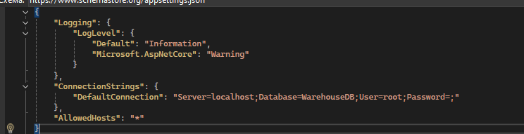
Рисунок 8 - Пример подключения к БД
Взаимодействие между клиентской и серверной частями системы реализовано по протоколу HTTP через RESTful API. Маршрутизация запросов организована с применением атрибутивного подхода:
- ProductsController — операции с номенклатурой (/api/products)
- IncomingController — приходные операции (/api/incoming)
- OutgoingController — расходные операции (/api/outgoing)
- AdminController — управление пользователями (/api/admin)
- CellsController — управление ячейками (/api/cells)
- StatisticsController — получение статистики (/api/statistics)
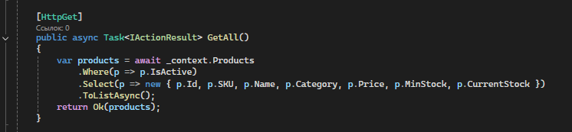
Рисунок 9 -Метод получения товаров
Бизнес-логика приложения вынесена в отдельный класс WarehouseService, который реализует ключевые методы:
- Authenticate() — аутентификация пользователя.
- ReceiveGoods() — оформление прихода товара (увеличение остатков).
- PickOrder() — сборка заказа (уменьшение остатков).
- ShipOrder() — отгрузка заказа (изменение статуса).
- GetStatistics() — получение статистических данных.
Все операции, изменяющие состояние данных, выполняются в рамках транзакций базы данных, что гарантирует целостность данных при возникновении ошибок.
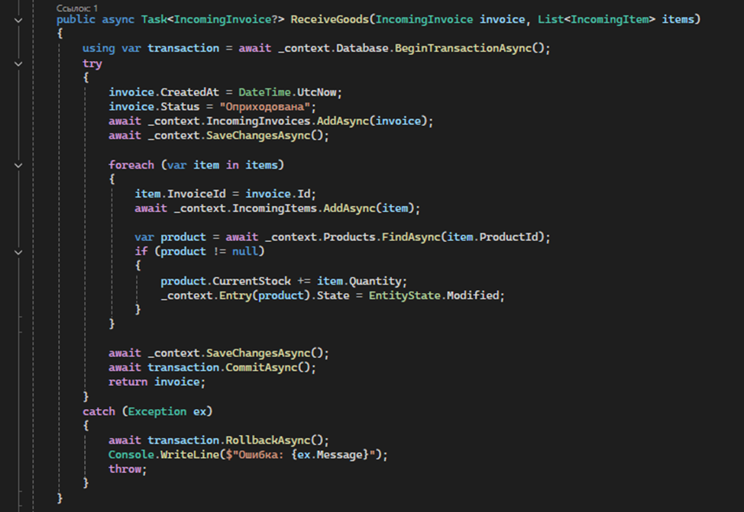
Рисунок 10 - Метод ReceiveGoods

3.2 Разработка пользовательского интерфейса системы
Пользовательский интерфейс системы реализован с использованием HTML5, CSS3 и JavaScript. Для каждой категории пользователей (администратор, менеджер, кладовщик) разработан отдельный набор страниц с соответствующим набором функций.
Основные элементы интерфейса:
- Верхняя панель (Header) — содержит логотип системы, кнопку обновления данных, переключатель темы (светлая/тёмная), информацию о текущем пользователе и кнопку выхода.
- Боковое меню (Sidebar) — содержит навигационные ссылки на основные разделы системы.
- Центральная рабочая область — отображает содержимое выбранного раздела (статистика, таблицы товаров, ячеек, накладных, формы для добавления данных).
- Всплывающие уведомления — информируют пользователя об успешном выполнении операций или возникших ошибках.
Для обеспечения визуальной обратной связи при наведении и нажатии на элементы используются CSS-переходы. Все поля ввода имеют серый фон, чёткие границы и подсветку при фокусе, что облегчает работу в условиях складского освещения.
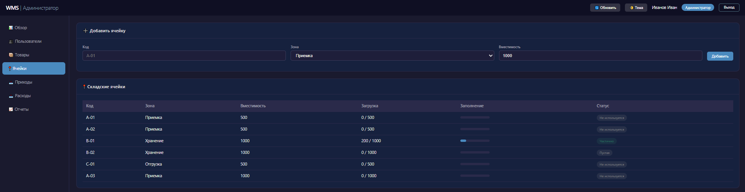
Рисунок 11 - Раздел "Ячейки"

3.3 Реализация механизмов авторизации и разграничения прав доступа
Подсистема аутентификации и авторизации построена на основе сессий ASP.NET Core. При успешном входе в систему информация о пользователе сохраняется в сессии:
Хранение паролей в базе данных осуществляется в хешированном виде с использованием библиотеки BCrypt.Net, обеспечивающей стойкое хеширование.
Разграничение прав доступа реализовано на основе ролевой модели (Role-Based Access Control). В зависимости от роли пользователя ему отображаются различные разделы интерфейса и предоставляется доступ к соответствующим функциям:
- Администратор — полный доступ ко всем разделам системы.
- Менеджер — доступ к товарам, ячейкам, накладным, отчётам; недоступно управление пользователями.
- Кладовщик — доступ к приёмке, сборке заказов, просмотру товаров и ячеек.
На странице авторизации реализована проверка вводимых данных и вывод сообщений об ошибке при неверном логине или пароле.

3.4 Тестирование функциональности системы
Тестирование разработанного программного продукта проводилось в несколько этапов, охватывающих функциональную корректность, производительность под нагрузкой и удобство использования.
Функциональное тестирование
На первом этапе было выполнено функциональное тестирование ключевых операций системы. Проверялись следующие сценарии:
- Авторизация — вход в систему с корректными и некорректными учётными данными.
- Управление пользователями — создание, просмотр и удаление пользователей с разными ролями.
- Управление товарами — добавление, редактирование, удаление товаров.
- Приёмка товара — оформление приходной накладной, проверка увеличения остатков.
- Создание заказа — оформление расходной накладной, проверка создания задания на сборку.
- Сборка заказа — подтверждение сборки, проверка уменьшения остатков.
- Отгрузка заказа — подтверждение отгрузки, изменение статуса.
- Экспорт отчётов — проверка формирования файлов CSV.
Интеграционное тестирование
Интеграционное тестирование выполнялось в тестовой среде, приближенной к продуктивной. Тестовые сценарии охватывали полный цикл операций: создание товара → приёмка → создание заказа → сборка → отгрузка. По итогам интеграционного тестирования все ключевые сценарии были успешно выполнены.
Тестирование API
Для тестирования REST API использовался браузер и инструменты разработчика. Проверялись все конечные точки API:
- GET /api/Products — получение списка товаров.
- POST /api/Products — создание товара.
- DELETE /api/Products/{id} — удаление товара.
- POST /api/Incoming/receive — оформление прихода.
- GET /api/Incoming — получение списка приходных накладных.
- POST /api/Outgoing/create — создание заказа.
- GET /api/Statistics — получение статистики.
Все конечные точки возвращают корректные HTTP-статусы и данные в формате JSON.
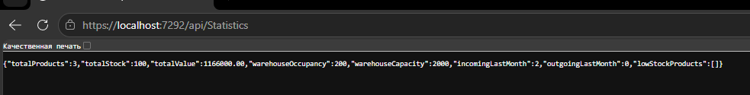
Рисунок 12 - Ответ API

3.5 Оценка производительности и удобства использования
Оценка производительности
Была проведена оценка влияния разработанной системы на аппаратные ресурсы. Тестирование проводилось на компьютере с процессором Intel Core i5 и 16 ГБ оперативной памяти.
Таблица 7 — Показатели производительности системы
Параметр | Значение при низкой нагрузке | Значение при высокой нагрузке
Время отклика API (среднее) | < 200 мс | < 500 мс
Загрузка ЦП (средняя) | < 5% | 10-15%
Потребление ОЗУ | ~200 МБ | ~350 МБ

Для предотвращения переполнения памяти в системе реализован механизм ограничения количества отображаемых записей в таблицах.
Оценка удобства использования (юзабилити)
Юзабилити-тестирование проводилось с участием трёх пользователей, имитирующих различные роли (администратор, менеджер, кладовщик). Каждому участнику предлагалось выполнить типовые рабочие операции.
Результаты юзабилити-тестирования:
- Среднее время освоения базовых операций: 15-20 минут.
- Интуитивность навигации: все пользователи отметили логичность группировки разделов в боковом меню.
- Читаемость интерфейса: использование контрастных цветов и крупного шрифта признано удобным.
- Обратная связь при выполнении операций: всплывающие уведомления информируют об успешном выполнении действий или ошибках.
Выявленные замечания касались преимущественно эргономики интерфейса (расположение кнопок, размер шрифтов) и были учтены в финальной итерации разработки.

4. ЭКОНОМИЧЕСКАЯ ЭФФЕКТИВНОСТЬ ВНЕДРЕНИЯ

4.1 Методика оценки экономической эффективности
Оценка экономической эффективности от внедрения разработанной информационной системы проводилась на основе сопоставления совокупных затрат на разработку и эксплуатацию системы с ожидаемыми финансовыми результатами её использования.
Источники экономического эффекта от внедрения системы можно разделить на три основные группы:
- Сокращение операционных издержек — уменьшение временных затрат на обработку складских операций.
- Уменьшение прямых потерь от ошибок — снижение потерь от пересортицы, списания просроченной продукции.
- Качественные эффекты — повышение прозрачности складских процессов, улучшение трудовой дисциплины.

4.2 Расчёт затрат на разработку
Затраты на разработку информационной системы складывались из следующих статей. (Примерные данные)
Таблица 8 — Расчёт затрат на разработку
Статья затрат | Сумма, руб.
Заработная плата разработчика (4 месяца × 120 000 руб.) | 480 000
Заработная плата руководителя (20% занятости, 4 месяца) | 36 000
Страховые взносы (30,2%) | 155 832
Аренда серверной инфраструктуры (4 месяца × 6 000 руб.) | 24 000
Оборудование (сканеры штрих-кода, принтер этикеток) | 85 000
Накладные расходы (12% от прямых затрат) | 93 000
ИТОГО | 873 832

Таблица 9 — Сравнение временных затрат
Операция | До внедрения (мин) | После внедрения (мин) | Экономия (мин)
Оформление приходной накладной | 14 | 6 | 8
Оформление расходной накладной | 19 | 8 | 11

С учётом среднего количества операций (около 45 приходных и 80 расходных документов в день) суточная экономия рабочего времени составляет 320 минут (5 часов 20 минут). При среднечасовой ставке кладовщика 320 рублей годовая экономия по данной статье достигает 414 720 рублей.
Снижение потерь от пересортицы оценивается в 196 000 рублей в год. Сокращение потерь от истечения сроков годности — 110 000 рублей в год.
Совокупный годовой экономический эффект: 414 720 + 196 000 + 110 000 = 720 720 рублей.
Срок окупаемости: 873 832 / 720 720 ≈ 1,2 года (около 14 месяцев).

4.3 Перспективы развития и модернизации системы
Несмотря на то что текущая реализация системы обеспечивает решение поставленных задач, программный продукт обладает значительным потенциалом для последующего развития.
Приоритетные направления дальнейшего развития:
- Интеграция с ERP-системой — обеспечение двустороннего автоматического обмена данными с системой управления ресурсами предприятия (планируется интеграция с 1С:ERP) через REST API.
- Внедрение терминалов сбора данных (ТСД) — разработка мобильного приложения для Android или адаптивной веб-версии интерфейса с поддержкой работы в режиме офлайн, что позволит выполнять складские операции непосредственно у мест хранения товаров.
- Внедрение элементов прогнозной аналитики — использование методов машинного обучения (библиотека ML.NET) для прогнозирования спроса и оптимизации размещения товаров.
- Голосовые технологии отбора (pick-by-voice) — повышение производительности труда комплектовщиков за счёт голосового управления.
- Мобильное приложение для клиентов — отслеживание статуса заказов в реальном времени.
Реализация перечисленных направлений позволит трансформировать разработанную систему в полнофункциональную WMS-платформу промышленного уровня.

ЗАКЛЮЧЕНИЕ

В ходе выполнения дипломного проекта была разработана и внедрена информационная система для автоматизации управления складскими операциями. В процессе работы были решены все поставленные задачи.
- Проведён анализ предметной области, в ходе которого были изучены основные бизнес-процессы склада: приёмка товара, размещение, комплектация, отгрузка и инвентаризация. Выявлены ключевые проблемы традиционных методов управления складом (низкая точность учёта, высокая трудоёмкость операций, отсутствие оперативной информации об остатках).
- Выполнен анализ существующих программных решений для автоматизации складского учёта. Рассмотрены такие системы, как 1С:Управление торговлей, МойСклад, Solvo.WMS. Проведённый сравнительный анализ позволил обосновать необходимость разработки собственной специализированной системы.
- Сформулированы функциональные и нефункциональные требования к проектируемой системе, определены категории пользователей (кладовщик, менеджер склада, администратор) и их требования к системе.
- Обоснован выбор архитектуры системы (веб-ориентированная архитектура с выделенным сервером приложений и сервером базы данных) и технологического стека: язык C#, фреймворк ASP.NET Core 8.0, СУБД MySQL, Entity Framework Core.
- Спроектирована структура базы данных, включающая концептуальную и логическую модели. Определены основные сущности (Товар, Складская ячейка, Приходная накладная, Расходная накладная, Пользователь) и связи между ними. Разработана физическая модель для СУБД MySQL.
- Построены модели системы с использованием UML-диаграмм: диаграмма вариантов использования, диаграмма классов, диаграмма деятельности, диаграмма последовательности, диаграмма состояний. Разработаны алгоритмы работы ключевых функциональных модулей (алгоритм размещения товара по ячейкам, алгоритм сборки заказов, алгоритм распределения загрузки ячеек).
- Разработано техническое задание на создание информационной системы, содержащее общие сведения, назначение системы, требования к системе, состав и содержание работ, порядок приёмки и контроля.
- Реализован программный продукт:
- Создана структура базы данных MySQL через Entity Framework Core (подход Code First).
- Разработана серверная часть приложения на ASP.NET Core 8.0 с REST API.
- Разработан пользовательский интерфейс (HTML/CSS/JavaScript) с поддержкой светлой и тёмной тем оформления.
- Созданы три типа рабочих мест: для администратора, менеджера и кладовщика.
- Реализованы механизмы аутентификации и авторизации на основе сессий ASP.NET Core и ролевой модели RBAC. Пароли пользователей хранятся в хешированном виде с использованием BCrypt.
- Проведено тестирование разработанного программного продукта:
- Функциональное тестирование подтвердило корректность работы всех ключевых операций.
- Тестирование API подтвердило корректность работы всех конечных точек.
- Юзабилити-тестирование подтвердило удобство использования интерфейса.
- Выполнена оценка экономической эффективности внедрения системы. Совокупный годовой экономический эффект составляет 720 720 рублей, срок окупаемости — около 14 месяцев.
Таким образом, цель дипломного проекта достигнута — разработана и внедрена информационная система для автоматизации управления складскими операциями, которая позволяет повысить точность учёта товаров, сократить время обработки заказов, оптимизировать использование складских площадей и обеспечить руководство достоверной оперативной информацией. Полученные результаты могут быть использованы для реальной автоматизации складского учёта на предприятиях малого и среднего бизнеса.

СПИСОК ИСПОЛЬЗОВАННЫХ ИСТОЧНИКОВ
- Федеральный закон от 27.07.2006 № 149-ФЗ «Об информации, информационных технологиях и о защите информации» (ред. от 08.08.2024). [Электронный ресурс]. – Режим доступа: https://normativ.kontur.ru/document?moduleId=1&documentId=499108
- Федеральный закон от 27.07.2006 № 152-ФЗ «О персональных данных» (ред. От 21.07.2024). [Электронный ресурс]. – Режим доступа: https://normativ.kontur.ru/document?moduleId=1&documentId=499115
- Федеральный закон от 06.12.2011 № 402-ФЗ «О бухгалтерском учете» (ред. от 12.12.2023). [Электронный ресурс]. – Режим доступа: https://normativ.kontur.ru/document?moduleId=1&documentId=472348
- Указ Президента РФ от 05.12.2016 № 646 «Об утверждении Доктрины информационной безопасности Российской Федерации». [Электронный ресурс]. – Режим доступа: http://www.kremlin.ru/acts/bank/41460
- Постановление Правительства РФ от 01.11.2012 № 1119 «Об утверждении требований к защите персональных данных при их обработке в информационных системах персональных данных». [Электронный ресурс]. – Режим доступа: https://normativ.kontur.ru/document?moduleId=1&documentId=185898
- Приказ Минобрнауки России от 09.12.2016 № 1547 (ред. от 17.12.2020) «Об утверждении федерального государственного образовательного стандарта среднего профессионального образования по специальности 09.02.07 Информационные системы и программирование». [Электронный ресурс]. – Режим доступа: https://normativ.kontur.ru/document?moduleId=1&documentId=352624
- ГОСТ 34.601-90. Информационная технология. Комплекс стандартов на автоматизированные системы. Автоматизированные системы. Стадии создания. [Электронный ресурс]. – Режим доступа: https://rosgosts.ru/35/080/gost_34.601-90
- ГОСТ 34.602-89. Информационная технология. Комплекс стандартов на автоматизированные системы. Техническое задание на создание автоматизированной системы. [Электронный ресурс]. – Режим доступа: https://gostassistent.ru/doc/72fd6bec-4bde-4bba-9a6d-53586aed61e5
- ГОСТ Р ИСО/МЭК 12207-2010. Информационная технология. Системная и программная инженерия. Процессы жизненного цикла программных средств. [Электронный ресурс]. – Режим доступа: https://normativ.kontur.ru/document?moduleId=9&documentId=212198
- ГОСТ Р 59282-2020. Системы управления складом. Функциональные требования. [Электронный ресурс]. – Режим доступа: https://www.gostinfo.ru/catalog/Details/?id=8146327
- ГОСТ 19.101-77. Единая система программной документации (ЕСПД). Виды программ и программных документов. [Электронный ресурс]. – Режим доступа: https://internet-law.ru/gosts/gost/6393/
- ГОСТ 19.402-78. Единая система программной документации (ЕСПД). Описание программы. Требования к содержанию и оформлению. [Электронный ресурс]. – Режим доступа: https://internet-law.ru/gosts/gost/6401/
- ГОСТ 19.502-78. Единая система программной документации (ЕСПД). Описание применения. Требования к содержанию и оформлению. [Электронный ресурс]. – Режим доступа: https://internet-law.ru/gosts/gost/6414/
- ГОСТ 2.105-95. Единая система конструкторской документации. Общие требования к текстовым документам. [Электронный ресурс]. – Режим доступа: https://internet-law.ru/gosts/gost/177/
- Draw.io User Manual. [Электронный ресурс]. – Режим доступа: https://www.drawio.com/doc/
- Кузин, А. В. Базы данных : учебное пособие / А. В. Кузин, С. В. Левонисова. – 5-е изд., стер. – М. : Академия, 2018. – 320 с.
- Федорова, Г. И. Разработка, внедрение и адаптация программного обеспечения отраслевой направленности / Г. И. Федорова. – М. : ФОРУМ : ИНФРА-М, 2019. – 336 с.
- Вендров, А. М. Проектирование программного обеспечения экономических информационных систем / А. М. Вендров. – М. : Финансы и статистика, 2016. – 544 с.
- Орлов, С. А. Технологии разработки программного обеспечения / С. А. Орлов. – СПб. : Питер, 2017. – 672 с.
- Иванова, Г. С. Технология программирования / Г. С. Иванова. – М. : КноРус, 2016. – 336 с.
- Официальная документация Microsoft .NET. — Режим доступа: https://learn.microsoft.com/ru-ru/dotnet/
- Официальная документация MySQL. — Режим доступа: https://dev.mysql.com/doc/
- Официальная документация Entity Framework Core. — Режим доступа: https://learn.microsoft.com/ru-ru/ef/core/
- Официальная документация ASP.NET Core. — Режим доступа: https://learn.microsoft.com/ru-ru/aspnet/core/
- Официальная документация BCrypt.Net. — Режим доступа: https://github.com/BcryptNet/bcrypt.net

ПРИЛОЖЕНИЕ А
бюджетное профессиональное образовательное учреждение
Вологодской области
«Череповецкий лесомеханический техникум им. В.П. Чкалова»

ТЕХНИЧЕСКОЕ ЗАДАНИЕ

Информационная система «Автоматизация управления складскими операциями»

Составил студент группы: ИС-42  Жушман Андрей Михайлович  Дата  Подпись | Утвердил преподаватель:  Леонова Анна Васильевна  Дата  Подпись

г. Череповец
2026 год.

1. Общие сведения

1.1 Полное наименование системы и ее условное обозначение
Полное наименование системы: Информационная система «Автоматизация управления складскими операциями».
Условное обозначение: ИС «Склад».

1.2 Наименование организаций — Заказчика и Разработчика
Заказчик: БПОУ ВО “ЧЛМТ”
Разработчик: Студент группы ИС-42 Жушман Андрей Михайлович.

1.3 Порядок оформления и предъявления заказчику результатов работ
Результаты представляются в виде проектной документации, включающей:
- пояснительную записку;
- диаграммы, выполненные с использованием UML;
- техническое задание.

2. Назначение и цели создания системы

2.1 Назначение системы
Система предназначена для автоматизации управления складскими операциями, включая приемку, размещение, комплектацию, отгрузку товаров и проведение инвентаризации.

2.2 Цель создания системы
Целью создания системы является повышение эффективности работы склада за счет автоматизации учета товаров, оптимизации размещения и сокращения времени обработки заказов.

3. Характеристика объекта автоматизации

3.1 Описание предметной области
Объектом автоматизации являются бизнес-процессы управления складскими операциями, включающие приемку товара от поставщиков, размещение по складским ячейкам, хранение, комплектацию заказов клиентов, отгрузку и проведение инвентаризации.

4. Требования к системе

4.1 Требования к системе в целом
Система должна обеспечивать:
- ведение справочников товаров, поставщиков, контрагентов, складских ячеек;
- оформление приходных и расходных накладных;
- автоматическую рекомендацию ячеек для размещения товара;
- управление заданиями на сборку заказов;
- проведение инвентаризации с формированием сличительной ведомости;
- разграничение прав доступа пользователей.

4.1.1 Требования к структуре и функционированию системы
Система должна включать следующие подсистемы:
- модуль управления справочниками;
- модуль учета товаров;
- модуль управления складскими ячейками;
- модуль документооборота (приходные/расходные накладные);
- модуль комплектации заказов;
- модуль инвентаризации;
- модуль отчетности;
- модуль администрирования.

4.1.2 Требования к способам и средствам связи для информационного обмена между компонентами системы
Обмен данными между компонентами системы осуществляется через REST API и внутренние механизмы фреймворка Django.

4.1.3 Требования к режимам функционирования системы
Система должна функционировать в следующих режимах:
- режим работы с документами;
- режим выполнения складских операций;
- режим формирования отчетов;
- режим администрирования.

4.1.4 Требования к надежности
Система должна сохранять работоспособность при возникновении следующих внештатных ситуаций:
- при сбоях в системе электроснабжения — восстановление после перезагрузки;
- при ошибках в работе аппаратных средств — восстановление силами ОС;
- при ошибках программного обеспечения — восстановление после перезапуска.

4.1.5 Требования к составу и параметрам технических средств
- процессор: не ниже Intel Core i3;
- оперативная память: не менее 4 ГБ;
- свободное место на диске: не менее 10 ГБ;
- наличие сетевого интерфейса.

4.1.6 Требования к информационной и программной совместимости
Система должна быть совместима с операционными системами Windows, Linux, macOS и поддерживать работу в современных веб-браузерах (Chrome, Firefox, Edge).

4.1.7 Требования к языкам программирования
В качестве основного языка программирования используется Python. Для фронтенда — JavaScript (Vue.js).

4.1.8 Требования к лингвистическому обеспечению
Интерфейс системы должен быть представлен на русском языке.

4.1.9 Требования к дизайну
Интерфейс должен быть интуитивно понятным, обеспечивать быстрый доступ к основным функциям и адаптироваться для работы на различных устройствах (адаптивный дизайн).

4.1.10 Требования к защите информации от несанкционированного доступа
Система должна обеспечивать:
- авторизацию пользователей по логину и паролю;
- хранение паролей в хешированном виде;
- разграничение прав доступа на основе ролевой модели.

5. Состав и содержание работ по созданию системы
- Анализ предметной области и сбор требований.
- Проектирование архитектуры системы и базы данных.
- Разработка технического задания.
- Разработка прототипа пользовательского интерфейса.
- Реализация серверной части приложения.
- Реализация клиентской части приложения.
- Тестирование функциональности системы.
- Подготовка документации.

6. Порядок приемки и контроля системы

6.1 Виды, состав, объем и методы испытаний системы
Приемка системы осуществляется на основе результатов функционального тестирования по следующим критериям:
- соответствие требованиям технического задания;
- работоспособность всех основных функций;
- корректность разграничения прав доступа;
- устойчивость системы при нагрузке.

7. Требования к составу и содержанию работ по подготовке объекта автоматизации к вводу системы в действие
Для ввода системы в действие необходимо:
- установить серверное программное обеспечение (C#, MySQL);
- развернуть приложение на сервере;
- выполнить первоначальную настройку системы;
- провести обучение пользователей.

ПРИЛОЖЕНИЕ Б
Руководство пользователя
Назначение программы: Информационная система предназначена для автоматизации управления складскими операциями (приёмка, размещение, комплектация, отгрузка товаров, инвентаризация).
Системные требования:
- Операционная система: Windows 10/11, Linux, macOS.
- Браузер: Google Chrome, Mozilla Firefox, Microsoft Edge (последние версии).
- Сетевое подключение к серверу.
Установка и запуск:
- Установите на сервер .NET 8.0 Runtime и MySQL Server 8.0.
- Разверните базу данных (выполните скрипт init.sql или запустите миграции).
- Разместите файлы приложения в папке веб-сервера.
- Запустите приложение через IIS или командой dotnet run.
- Откройте в браузере http://localhost:5000.
Авторизация в системе:
- Откройте страницу http://localhost:5000.
- Введите логин и пароль.
- Нажмите кнопку «Войти».
Основные операции:
- Добавление товара — в разделе «Товары» заполните форму и нажмите «Добавить».
- Оформление прихода — в разделе «Приходы» укажите поставщика, добавьте позиции, нажмите «Оформить приход».
- Создание заказа — в разделе «Расходы» укажите клиента, добавьте товары, нажмите «Создать заказ».
- Сборка заказа — в разделе «Расходы» нажмите «Собрать» для заказа со статусом «Новый».
- Отгрузка заказа — в разделе «Расходы» нажмите «Отгрузить» для заказа со статусом «Собран».
- Экспорт отчётов — в разделе «Отчёты» нажмите соответствующую кнопку для экспорта в CSV.

